Nazorat ostida o‘qitish (Supervised Machine Learning)
Nazorat ostida o‘qitish (Supervised learning) – bu mashinali o‘qitishning (machine learning) bir turi bo‘lib, unda model belgilangan ma‘lumotlardan (labelled data) o‘rganadi — ya‘ni har bir kiruvchi ma‘lumotning (input) o‘ziga mos keluvchi to‘g‘ri javobi (output) bo‘ladi.
Model bashoratlar (predictions) qiladi va ularni haqiqiy natijalar (true outputs) bilan solishtiradi, shu orqali vaqt o‘tishi bilan xatolarni kamaytirish va aniqlikni (accuracy) oshirish uchun o‘zini o‘zi to‘g‘irlab boradi.
Bundan ko‘zlangan maqsad – yangi, oldin ko‘rilmagan ma‘lumotlar (unseen data) asosida aniq bashoratlar qilishdir. Masalan, qo‘lda yozilgan raqamlar tasvirlarida o‘qitilgan model, oldin hech qachon ko‘rmagan yangi raqamlarni tanib olishi mumkin.
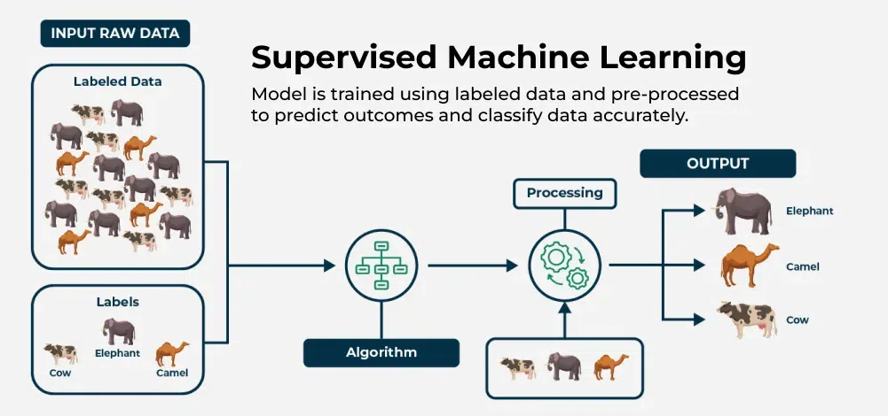
Bu rasmda Nazorat ostida o‘qitish (Supervised Machine Learning) jarayoni sxematik tarzda tasvirlangan. Bu biz oldinroq ko‘rgan jarayonning aynan o‘zi, faqat boshqacha dizaynda.
Rasm quyidagi qismlardan iborat:
1. Input Raw Data (Kiruvchi xom ma'lumotlar)
- Labeled Data (Belgilangan ma'lumotlar): Chap tomonda aralash hayvonlar (fil, sigir, tuya) rasmlari berilgan.
- Labels (Nomlar/Belgilar): Eng muhimi, har bir hayvon turi uchun aniq nomlar (Cow, Elephant, Camel) biriktirilgan. Ya'ni, kompyuterga "Mana bu rasm – bu sigir" deb o‘rgatilyapti.
2. Algorithm & Processing (Algoritm va Jarayon)
- O‘rtada Algorithm (daraxt sxemasi) va Processing (ishlayotgan mexanizm/shesternyalar) tasvirlangan.
- Bu bosqichda kompyuter berilgan rasmlar va ularning nomlari orasidagi bog‘liqlikni o‘rganadi.
3. Output (Natija)
- O‘ng tomonda yakuniy natija ko‘rsatilgan.
- Dastur aralashib yotgan hayvonlarni turlariga qarab to‘g‘ri tasnifladi (classify): Fillar alohida, Tuyalar alohida va Sigirlar alohida.
Tepasidagi matn tarjimasi:
"Model is trained using labeled data and pre-processed to predict outcomes and classify data accurately."
Tarjimasi: Model natijalarni bashorat qilish va ma'lumotlarni aniq tasniflash (ajratish) uchun belgilangan va oldindan qayta ishlangan ma'lumotlar yordamida o‘qitiladi.
Qisqacha mazmuni: Bu rasmda kompyuterga oldindan "javoblari bor" ma'lumotlar berib, uni to‘g‘ri ajratishga o‘rgatish jarayoni ko‘rsatilgan.

Mashinali o'qitishda Nazorat ostida o'qitishning turlari (Types of Supervised Learning in Machine Learning)
Nazorat ostida o'qitish (Supervised learning) asosan ikki turdagi muammolarni hal qilish uchun qo'llaniladi:
1. Tasniflash (Classification):
Bunda natija toifali o'zgaruvchi (categorical variable) bo'ladi.
Misol uchun: E-pochta "spam" yoki "spam emas"ligini aniqlash, javob "ha" yoki "yo'q" bo'lishi.
2. Regressiya (Regression):
Bunda natija uzluksiz o'zgaruvchi (continuous variable) bo'ladi.
Misol uchun: Uy narxlarini yoki aksiya (stock) narxlarini bashorat qilish.
Qisqacha farqi:
- Agar savolga javob "Qaysi guruhga kiradi?" (masalan: Mushukmi yoki Kuchuk?) bo'lsa — bu Tasniflash.
- Agar savolga javob "Qancha?" (masalan: Narxi qancha? Harorat qancha?) bo'lsa — bu Regressiya.
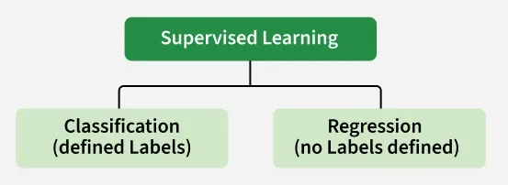
Nazorat ostida o’qitish turlari
Modelni o'qitish (training) jarayonida ma'lumotlar odatda 80:20 nisbatda bo'linadi, ya'ni 80 foizi o'qitish ma'lumotlari (training data) va qolgani sinov ma'lumotlari (testing data) sifatida olinadi.
O'qitish ma'lumotlarida biz 80% ma'lumot uchun ham kiruvchi (input), ham chiquvchi (output) qiymatlarni beramiz. Model faqat o'qitish ma'lumotlaridan o'rganadi. Modelimizni qurish uchun biz turli xil nazorat ostida o'qitish algoritmlaridan (supervised learning algorithms) foydalanamiz.
Keling, avval quyidagi jadval orqali tasniflash (classification) va regressiya (regression) ma'lumotlarini tushunib olaylik:
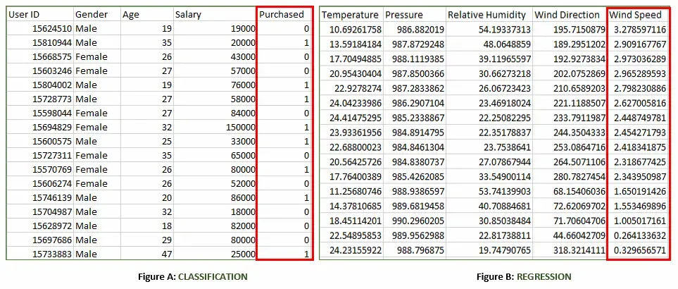
Yuqoridagi har ikkala rasmda ham belgilangan ma'lumotlar to'plami (labeled data set) quyidagicha keltirilgan:
A Rasm: Bu do'kon ma'lumotlar to'plami bo'lib, u mijozning jinsi (gender), yoshi (age) va ish haqiga (salary) asoslanib, uning ma'lum bir mahsulotni sotib olish yoki olmasligini bashorat qilishda (predicting) foydalidir.
- Kiruvchi ma'lumot (Input): Jins, Yosh, Ish haqi
- Chiquvchi ma'lumot (Output): Sotib olindi (Purchased), ya'ni 0 yoki 1; 1 – mijoz sotib oladi, 0 – mijoz sotib olmaydi degani.
B Rasm: Bu turli parametrlar asosida shamol tezligini (wind speed) bashorat qilishga xizmat qiladigan Meteorologik ma'lumotlar to'plamidir.
- Kiruvchi ma'lumot (Input): Shudring nuqtasi (Dew Point), Harorat (Temperature), Bosim (Pressure), Nisbiy namlik (Relative Humidity), Shamol yo'nalishi (Wind Direction).
- Chiquvchi ma'lumot (Output): Shamol tezligi (Wind Speed).

Nazorat ostida mashinali o'qitishning ishlash prinsipi
(Working of Supervised Machine Learning)
Nazorat ostida mashinali o'qitish quyidagi asosiy bosqichlarni o'z ichiga oladi:
1. Belgilangan ma'lumotlarni yig'ish (Collect Labeled Data)
Har bir kiruvchi ma'lumotning aniq to'g'ri javobi (label) bo'lgan ma'lumotlar to'plamini yig'ish.
- Misol: O'zining haqiqiy raqamlari belgi sifatida qo'yilgan qo'lda yozilgan raqamlar tasviri.
2. Ma'lumotlar to'plamini ajratish (Split the Dataset)
Ma'lumotlarni o'qitish to'plami (training data - taxminan 80%) va sinov to'plamiga (testing data - taxminan 20%) bo'lish.
Model o'qitish to'plamidan o'rganadi va sinov to'plamida baholanadi.
3. Modelni o'qitish (Train the Model)
O'qitish ma'lumotlarini (kiruvchi ma'lumotlar va ularning belgilarini) mos keladigan nazorat ostida o'qitish algoritmiga (masalan, Qaror daraxtlari, SVM yoki Chiziqli Regressiya) uzatish.
Model kiruvchi ma'lumotlarni to'g'ri chiquvchi natijalarga bog'laydigan qonuniyatlarni (patterns) topishga harakat qiladi.
4. Modelni tasdiqlash va sinash (Validate and Test the Model)
Modelni u oldin hech qachon ko'rmagan sinov ma'lumotlari yordamida baholash.
Model natijalarni bashorat qiladi va aniqlik (accuracy) yoki xatolikni hisoblash uchun ushbu bashoratlar haqiqiy belgilar bilan solishtiriladi.
5. Joriy etish va yangi ma'lumotlarda bashorat qilish (Deploy and Predict on New Data)
Model yaxshi ishlagandan so'ng, uni butunlay yangi, ko'rilmagan ma'lumotlar uchun natijalarni bashorat qilishda ishlatish mumkin.

Nazorat ostida mashinali o'qitish algoritmlari
(Supervised Machine Learning Algorithms)
Nazorat ostida o'qitish o'ziga xos xususiyatlari va qo'llanilishiga ko'ra bir necha xil turlarga bo'linadi. Quyida eng keng tarqalgan algoritmlar keltirilgan:
1. Chiziqli Regressiya (Linear Regression)
Chiziqli regressiya – bu nazorat ostida o'qitishning regressiya algoritmi bo'lib, u uzluksiz chiquvchi qiymatni (continuous output value) bashorat qilish uchun ishlatiladi. Bu eng oddiy va keng tarqalgan algoritmlardan biridir.
2. Logistik Regressiya (Logistic Regression)
Logistik regressiya – bu nazorat ostida o'qitishning tasniflash (classification) algoritmi bo'lib, u binar (ikki qiymatli) chiquvchi o'zgaruvchini bashorat qilish uchun ishlatiladi.
3. Qaror daraxtlari (Decision Trees)
Qaror daraxti – bu qarorlar va ularning ehtimoliy oqibatlarini modellashtirish uchun ishlatiladigan daraxtsimon tuzilma. Daraxtdagi har bir ichki tugun (internal node) qarorni, har bir barg tuguni (leaf node) esa mumkin bo'lgan natijani ifodalaydi.
4. Tasodifiy o'rmonlar (Random Forests)
Tasodifiy o'rmonlar bashorat qilish uchun birgalikda ishlaydigan ko'plab qaror daraxtlaridan tashkil topgan. O'rmondagi har bir daraxt kiruvchi belgilar va ma'lumotlarning turli qism to'plamlarida o'qitiladi. Yakuniy bashorat o'rmondagi barcha daraxtlarning bashoratlarini birlashtirish orqali amalga oshiriladi.
5. Tayanch vektorlari mashinasi (SVM - Support Vector Machine)
SVM algoritmi n-o'lchovli fazoni sinflarga ajratish va yangi ma'lumot nuqtalarining to'g'ri toifasini aniqlash uchun gipertekislik (hyperplane) yaratadi. Gipertekislikni yaratishga yordam beradigan ekstremal holatlar tayanch vektorlari (support vectors) deb ataladi.
6. K-Eng yaqin qo'shnilar (K-Nearest Neighbors - KNN)
KNN berilgan kiruvchi ma'lumotga eng yaqin bo'lgan k ta o'qitish namunalarini topish orqali ishlaydi va keyin ushbu qo'shnilarning ko'pchilik sinfi (majority class) yoki o'rtacha qiymatiga asoslanib sinf yoki qiymatni bashorat qiladi. KNN samaradorligiga k ni tanlash va yaqinlikni o'lchash uchun ishlatiladigan masofa metrikasi ta'sir qilishi mumkin.
7. Gradiyent kuchaytirish (Gradient Boosting)
Gradiyent kuchaytirish kuchli model yaratish uchun qaror daraxtlari kabi kuchsiz o'rganuvchilarni (weak learners) birlashtiradi. U oldingi modellar yo'l qo'ygan xatolarni tuzatuvchi yangi modellarni ketma-ket quradi.
8. Sodda Bayes algoritmi (Naive Bayes Algorithm)
Sodda Bayes algoritmi – bu Bayes teoremasiga asoslangan nazorat ostida o'qitish algoritmi bo'lib, u sinf belgisi berilgan holda xususiyatlar (features) bir-biridan mustaqil degan "sodda" (naive) farazga asoslanadi.
Keling, nazorat ostida mashinali o‘qitish algoritmlarini jadval ko‘rinishida umumlashtiramiz:
Algoritm | Turi (Type) | Maqsadi (Purpose) | Usuli (Method) | Qo‘llanilishi (Use Cases)
Chiziqli Regressiya (Linear Regression) | Regressiya | Uzluksiz chiquvchi qiymatlarni bashorat qilish. | Qoldiqlar kvadratlari yig‘indisini minimallashtiruvchi chiziqli tenglama. | Uzluksiz qiymatlarni bashorat qilish (masalan, narxlar).
Logistik Regressiya (Logistic Regression) | Tasniflash | Binar (ikki qiymatli) chiquvchi o‘zgaruvchini bashorat qilish. | Chiziqli bog‘liqlikni o‘zgartiruvchi logistik funksiya. | Binar tasniflash vazifalari (masalan, spam yoki spam emas).
Qaror Daraxtlari (Decision Trees) | Ikkalasi ham (Regressiya va Tasniflash) | Qarorlar va natijalarni modellashtirish. | Qarorlar va natijalarga ega daraxtsimon tuzilma. | Tasniflash va Regressiya vazifalari.
Tasodifiy O‘rmonlar (Random Forests) | Ikkalasi ham | Tasniflash va regressiya aniqligini oshirish. | Bir nechta qaror daraxtlarini birlashtirish. | "Overfitting"ni (ortiqcha moslashish) kamaytirish, bashorat aniqligini oshirish.
SVM (Support Vector Machine) | Ikkalasi ham | Tasniflash uchun gipertekislik yaratish yoki uzluksiz qiymatlarni bashorat qilish. | Sinflar orasidagi chegarani (margin) maksimallashtirish. | Tasniflash va Regressiya vazifalari.
KNN (K-Nearest Neighbors) | Ikkalasi ham | k ta eng yaqin qo‘shnilarga asoslanib sinf yoki qiymatni bashorat qilish. | k ta eng yaqin qo‘shnilarni topish va ko‘pchilik ovoz yoki o‘rtacha qiymat asosida bashorat qilish. | Tasniflash va Regressiya vazifalari (shovqinli ma'lumotlarga sezgir).
Gradiyent Kuchaytirish (Gradient Boosting) | Ikkalasi ham | Kuchli model yaratish uchun kuchsiz o‘rganuvchilarni birlashtirish. | Yangi modellar yordamida xatolarni ketma-ket tuzatib borish. | Bashorat aniqligini oshirish uchun Tasniflash va Regressiya vazifalari.
Sodda Bayes (Naive Bayes) | Tasniflash | Belgilarning mustaqilligi faraziga asoslanib sinfni bashorat qilish. | Belgilar mustaqilligi farazi bilan Bayes teoremasi. | Matnlarni tasniflash, spamni filtrlash, his-tuyg'ular tahlili, tibbiyot.
Xulosa:
Mashinali o‘qitishdagi bu nazorat ostida o‘qitish turlari biz hal qilmoqchi bo‘lgan muammo va biz ishlayotgan ma‘lumotlar to‘plamiga qarab farq qiladi.
- Tasniflash (Classification) muammolarida vazifa kiruvchi ma'lumotlarni oldindan belgilangan sinflarga ajratishdan iborat (masalan, "olma" yoki "nok").
- Regressiya (Regression) muammolari esa raqamli natijalarni bashorat qilishni o‘z ichiga oladi (masalan, narx qancha bo‘lishini topish).
Nazorat ostida o‘qitishning amaliy misollari (Practical Examples of Supervised learning)
Turli sohalarda nazorat ostida mashinali o‘qitishning bir nechta amaliy misollari:
- Bank sohasida firibgarlikni aniqlash (Fraud Detection in Banking): Tarixiy tranzaksiya ma'lumotlaridan foydalanadi va firibgarlik naqshlarini aniq bashorat qilish uchun "qonuniy" (legitimate) va "firibgarlik" (fraudulent) deb belgilangan ma'lumotlar to‘plami yordamida modellarni o‘qitadi.
- Parkinson kasalligini bashorat qilish (Parkinson Disease Prediction): Parkinson kasalligi – bu asab tizimiga va tana qismlariga ta'sir qiluvchi, vaqt o‘tishi bilan rivojlanib boruvchi kasallik (progressive disorder).
- Mijozlarning ketib qolishini bashorat qilish (Customer Churn Prediction): Mijozlarni saqlab qolishni samarali bashorat qilish maqsadida, tarixiy ma'lumotlarni tahlil qilish va mijozlarning ketib qolish (churn) ko‘rsatkichlari bilan bog‘liq xususiyatlarni aniqlash uchun nazorat ostida o‘qitish usullaridan foydalanadi.
- Saraton hujayralarini tasniflash (Cancer cell classification): Saraton hujayralarining xususiyatlariga asoslanib, ularni "xavfli" (malignant) yoki "xavfsiz" (benign) ekanligini aniqlash uchun nazorat ostida o‘qitishni qo‘llaydi.
- Aksiya narxini bashorat qilish (Stock Price Prediction): Muayyan aksiyani sotib olish foydali bo‘lishi yoki bo‘lmasligini ko‘rsatuvchi signalni bashorat qilish uchun nazorat ostida o‘qitishni qo‘llaydi.

Afzalliklari (Advantages)
Quyida nazorat ostida o‘qitishning ba'zi afzalliklari keltirilgan:
- Oddiylik va aniqlik (Simplicity & clarity): Tushunish va amalga oshirish oson, chunki u belgilangan misollardan (labeled examples) o‘rganadi.
- Yuqori aniqlik (High accuracy): Yetarli miqdorda belgilangan ma'lumotlar mavjud bo‘lganda, modellar kuchli bashorat qilish ko‘rsatkichiga erishadi.
- Ko‘p qirralilik (Versatility): Spamni aniqlash, kasalliklarni bashorat qilish kabi tasniflash (classification) va narxlarni prognoz qilish kabi regressiya (regression) masalalari uchun ham ishlaydi.
- Umumlashtirish (Generalization): Yetarlicha xilma-xil ma'lumotlar va to‘g‘ri o‘qitish bilan modellar ko‘rilmagan yangi ma'lumotlarni (unseen inputs) yaxshi umumlashtira oladi.
- Keng qo‘llanilishi (Wide application): Nutqni aniqlash (speech recognition), tibbiy tashxis, his-tuyg‘ular tahlili (sentiment analysis), firibgarlikni aniqlash va boshqa sohalarda qo‘llaniladi.

Kamchiliklari (Disadvantages)
- Belgilangan ma'lumotlarni talab qiladi (Requires labeled data): Katta hajmdagi belgilangan ma'lumotlar to‘plamini tayyorlash qimmat va ko‘p vaqt talab qiladi.
- Ma'lumotlardagi tarafkashlik (Bias from data): Agar o‘qitish ma'lumotlari tarafkash (biased) yoki muvozanatsiz bo‘lsa, model ushbu tarafkashliklarni o‘rganishi va kuchaytirishi mumkin.
- Ortiqcha moslashish xavfi (Overfitting risk): Model umumiy qonuniyatlarni o‘rganish o‘rniga o‘qitish ma'lumotlarini yodlab olishi mumkin, ayniqsa kichik ma'lumotlar to‘plamlarida.
- Cheklangan moslashuvchanlik (Limited adaptability): O‘qitish ma'lumotlaridan keskin farq qiluvchi ma'lumotlarga qo‘llanilganda samaradorlik sezilarli darajada pasayadi.
- Ba'zi muammolar uchun masshtablanmaydi (Not scalable for some problems): Tabiiy til kabi millionlab mumkin bo‘lgan belgilar (labels) mavjud bo‘lgan vazifalarda nazorat ostida belgilash amaliy jihatdan imkonsiz bo‘lib qoladi.

